**推客开发需求文档**

1. 功能文档说明
2. 本软件的主要用意是用于传播并计量业绩：

1、管理员发布任务，即一张业务宣传二维码海报

2、推客领取任务，生成一张海报带二维码，然后转发传播出去。

3、当微信用户扫描二维码后，生成两个动作，一是分享者（推客）的业绩+1，二是跳转到预设的网址链接。

4、推客也可以“自助发布”，也就是说利用这个平台合成图片，该合成的图片被传播后，不需要统计业绩。

1. 业绩计数和发布规则：扫描二维码的用户，如果是第一次扫描该任务，则记为该推客一次阅读业绩，其他都不算。特意解释一下，以下都不计算业绩：
2. 该用户之前扫描过别的推客推送的同一任务
3. 该用户重复扫描当前推客推送的同一任务
4. 四个角色：

1、推客：领取任务，生成自己的二维码海报，传播出去

2、超级管理员：管理“超级管理员”权限、管理“区县管理员”权限、管理“推客”权限、发布“全市任务”。

3、区县管理员：管理“区县推客”权限、发布“该区县任务”。

4、被传播者：就是普通接收信息的微信用户，下简称“粉丝”。

1. 推客界面：
2. 首次登陆页

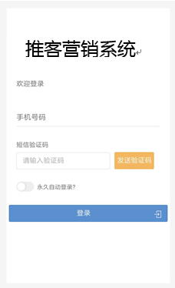

推客营销系统

1. 登录后，则识别微信直接进入首页，
2. 如果推客输入的手机号码不在允许登陆范围内，则不触发短信，提示无登录权限
3. 首次登陆后，下次无需再登陆，直接进入。一个手机号码只允许在一处登陆，其他地方登陆则会提示在其他地方登陆。
4. 任务池（首页）

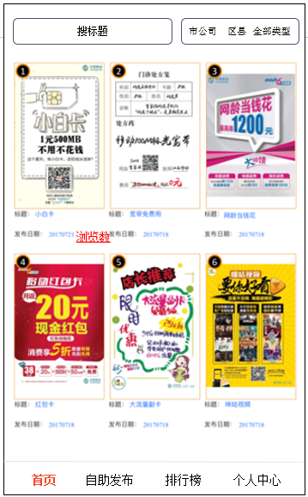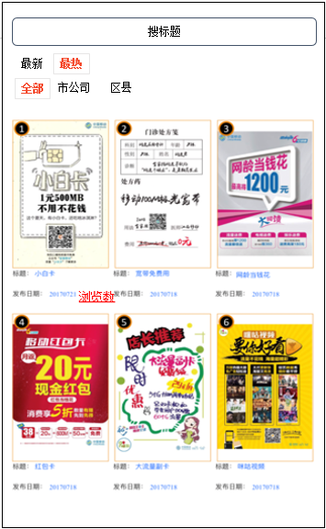

1. 整个页面可以无限向上滑，没有内容之后，最底部显示“无更多内容”
2. 点击搜标题，可进行关键字检索筛选内容
3. 点击右上角筛选框：多条件筛选：按发布者分：全部、市公司、区县公司（这里只有一个区县，即推客所在的区县。“全部”这个选项也是该区县和市公司发布两个，不可以是其他区县的。）按其他分：最热、最新，最热是按该任务阅读量降序排列，最新是按发布时间降序排列。
4. 点击任务池中任意一个图，则进入该任务的发起页
5. 点击下方菜单栏中的选项，则进入相应页面
6. 任务发起页



1. 点击发起后，二维码就会生成一个带发起者参数的二维码，用户扫描该二维码则会跳转到相应的网址链接，并且按计算阅读量规则进行阅读量计算（阅读数剔重，一个任务一个人阅读多次只统计一次）
2. 点击发起后，隐藏按键框，并提示“可长按图片”，长按图片提示：下载，转发微信朋友，转发朋友圈。
3. 点击返回，返回主页
4. 自助发布页

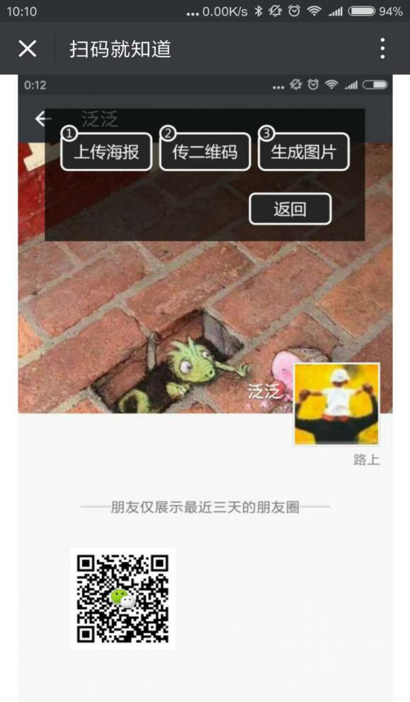

1. 上传海报：可从相册中上传一张海报底图
2. 上传二维码：可从相册中上传一张二维码图
3. 二维码图可缩放、拖动到合适的位置
4. 生成图片：隐藏按键框，并提示“可长按图片”，长按图片提示：下载，转发微信朋友，转发朋友圈。
5. 点击返回，返回主页

此页为自助发布，主要功能就是将海报和二维码合成一张图片。

1. 个人中心页

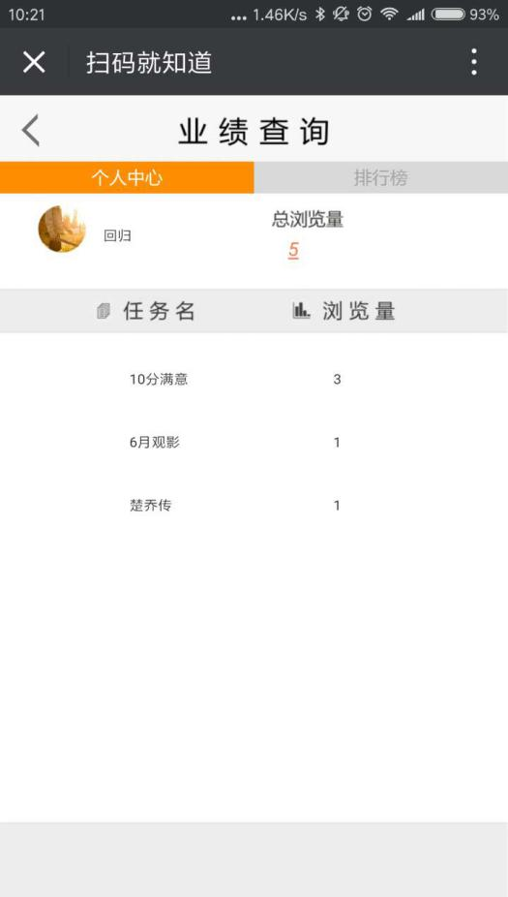

个 人 中 心

1. 点击左上角返回键：返回主页
2. 点击排行榜：跳转排行榜页
3. 点击其中一条任务，则显示阅读者的头像排列
4. 排行榜页

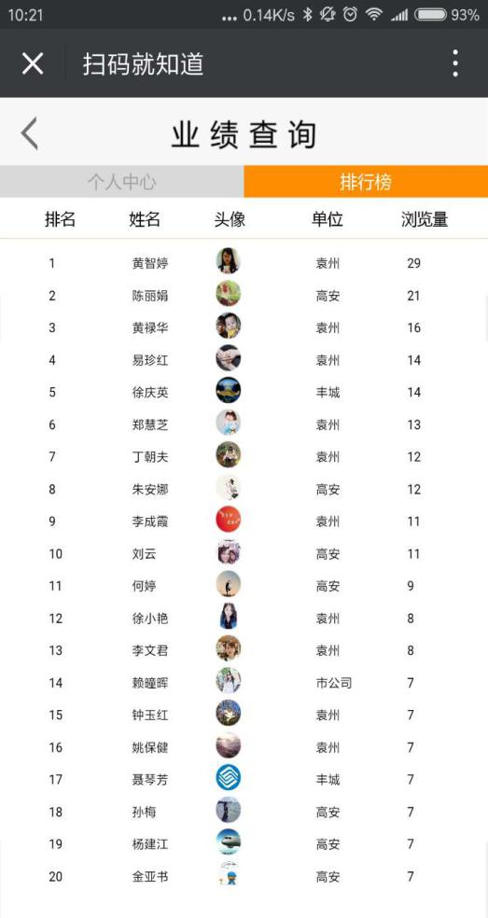

排 行 榜

1. 点击左上角返回键：返回主页
2. 点击排行榜：跳转排行榜页
3. 本人排名悬浮在最下方一条，颜色突出一点，翻页的时候一直有。

三、后台管理

1. 管理员后台登陆界面

登陆，每次都需要验证码登陆。

1. 发布任务，可基于PC端和手机

1、发布任务（超级管理员发布的内容全市可见，区县管理员发布的内容该区县可见），新发布一条任务推客都会收到短信通知

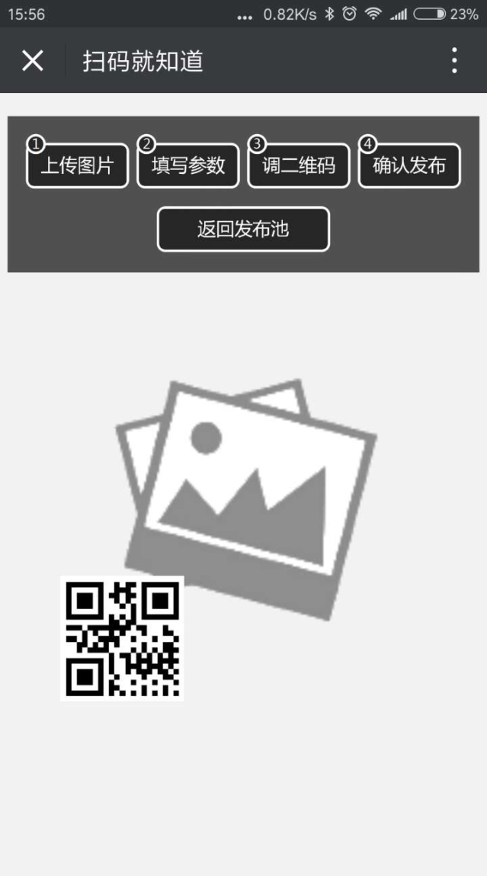

（1）、点击“上传图片”：从手机相册上传一张图，覆盖整个手机屏幕，作为海报图

（2）、点击“填写参数”：弹出一个参数填写框，“标题”和“跳转地址链接”，两者为必填项

（3）、点击“调二维码”：发布编辑页中的二维码图片可拖动和缩放

（4）、点击“确认发布”：生成一张海报为底，带参数二维码的一张图，长按可下载、微信转发好友、发微信朋友圈。

2、任务列表

（1）、超级管理员可新增、删除、修改、搜索，区县管理员可新增、删除、修改、搜索本区县发布的任务

（2）、任务列表中可查看每个任务的总阅读数，同时显示在手机端

|  |  |  |  |  |  |
| --- | --- | --- | --- | --- | --- |
| 编号 | 标题 | 图片 | 跳转地址 | 阅读数 | 时间 |
|  |  |  |  |  |  |

（3）、点击其中一个任务的大图，仅仅是放大功能，放大之后，会显示跳转的链接地址。

（4）、大图中间有一个“删除”按钮，点击之后就不显示在任务库中，在回收站可以找到

（5）、UI设计看在哪加一个回收站的入口按钮会比较好一点。

1. 用户管理（仅限导入号码可登陆）

1、超级管理员可新增、删除、修改、批量导入导出、所有字段搜索、排序，存在一个人多个角色，如区县管理员，在市公司层面是员工，在区县是管理员

2、区县管理员可新增、删除、修改、批量导入导出、所有字段搜索、排序，只负责管理所在区县的用户（这样就避免集中维护信息，由区县管理员自己维护更新）

|  |  |  |  |  |  |
| --- | --- | --- | --- | --- | --- |
| 部门 | 角色 | 姓名 | 推客手机号码 | 创建时间 | 登陆时间 |
| 市公司 | 管理员/员工/渠道 | 测试 | 13500000000 | 2017/7/25 12:34 | 2017/7/25 12:34 |

以手机号码为判断

1. 后台数据导出

1、任务业绩数据可导出，超级管理员和区县管理员的导出字段是一样的（区县管理员只能导出自己所属区县数据）。导出格式如下：

|  |  |  |  |  |  |  |  |  |  |  |
| --- | --- | --- | --- | --- | --- | --- | --- | --- | --- | --- |
| 推客领取任务时间 | 推客姓名 | 推客号码 | 推客微信昵称 | 推客所属区县 | 任务发布时间 | 任务名称 | 任务编号 | 任务发布者 | 任务发布者所属区县 | 阅读次数 |
|  |  |  |  |  |  |  |  |  |  |  |

2、自助发布数据也可导出

|  |  |  |  |  |  |  |  |  |  |  |
| --- | --- | --- | --- | --- | --- | --- | --- | --- | --- | --- |
| 推客领取任务时间 | 推客姓名 | 推客号码 | 推客微信昵称 | 推客所属区县 | 任务发布时间 | 任务名称 | 任务编号 | 任务发布者 | 任务发布者所属区县 | 阅读次数 |
|  |  |  |  |  |  |  |  |  |  |  |